Применять и масштабироваться: предпринимателям Петербурга рассказали о современных инструментах для бизнеса

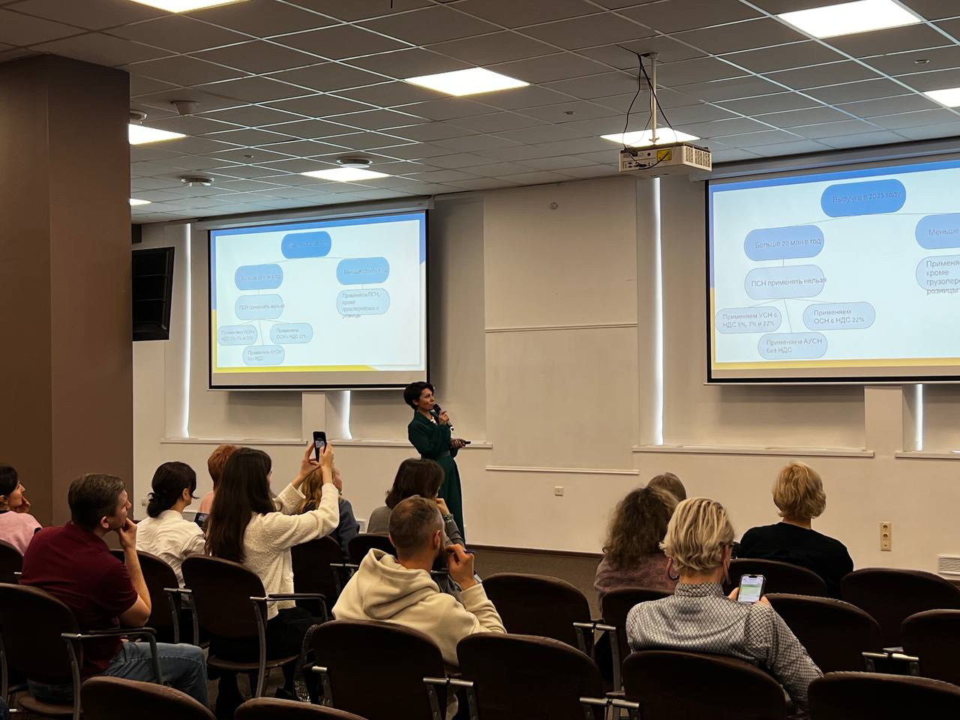

На территории пространства «Ленполиграфмаш» при поддержке Центра развития и поддержки предпринимательства Санкт-Петербурга (Оператор «Мой бизнес») состоялся митап «Инструменты для бизнеса. Как выжать максимум из ресурсов и решений уже сегодня». Мероприятие продолжило тему современных трендов деловой среды, начатую на «Мой Бизнес Forum» в июне 2025 года.

Спикерами мероприятия выступили ведущие специалисты по HR, налогообложению и экономике.

Руководитель отдела маркетинга hh.ru Северо-Запад Екатерина Скляренко раскрыла актуальные проблемы, с которым компании сталкиваются при найме сотрудников и показала, как малому бизнесу находить и удерживать коллектив.

Она отметила важность наличия HR-команды, без которой поиск сотрудника обычно становится ответственностью собственника или руководителя, что делает процесс хаотичным и более длительным.

Особое внимание стоит уделять и самому подходу к вакансии.

«Рынок меняется, и бизнесу придется вместе с ним», — уверена спикер.

Размер потенциальной заработной платы при этом далеко не ключевой фактор для отклика. Соискателям необходимо показывать возможности, которые открывает предлагаемая работа, и развеивать их сомнения.

В конце Екатерина Скляренко представила гостям митапа чек-лист «идеальной вакансии»:

- Простое и понятное название (не длиннее 4 слов).

- Зарплата «в рынке». Если она состоит из оклада и премий — укажите это.

- Указана частота выплат. Ежедневные или еженедельные выплаты — ваше преимущество.

- В описании есть адрес и контакты.

- Добавлена информация о проектах, наградах, истории компании или коллективе.

- В графе «обязанности» перечислено только то, что будет делать сотрудник ежедневно.

- В «Условиях» указано оформление по ТК (хоть это и база), график, который можно совмещать с учебой или другой работой, компенсация питания и другие бонусы.

- Виджет Dream Job с отзывами сотрудников — 95% соискателей регулярно читают отзывы о работодателях.

Основатель и руководитель бухгалтерской компании ООО Лидер СПб.Надежда Шахвердова рассмотрела главные налоговые изменения 2026, включая:

- Повышение ставки НДС с 20% до 22%.

- Отмену пониженных ставок по взносам для большинства МСП.

- Понижение лимитов выручки без НДС до 20 млн рублей в 2026 году.

- Более поздний срок для уплаты налогов ЕНС и ЕНП.

Кроме того, Надежда объяснила, как законно и эффективно оптимизировать налоги, сохранять фокус на росте и снижать риски для бизнеса.

Заместитель директора департамента массового бизнеса Санкт- Петербургского филиала ПАО Банка ПСБ Людмила Загрядская расскрыла возможности, которые предоставляет банк начинающим и уже опытным МСП, включая различные виды кредитования и онлайн-эквайринг.

Среди их преимуществ: увеличение прибыли за счет отсутствия ограничений по способу оплаты, рост объема продаж за счет импульсивных покупок и моментальной оплаты, расширение географии продукта и снижение издержек по обработке наличных.

Завершающей частью встречи стал нетворкинг, где предприниматели могли поближе познакомиться друг с другом в неформальной обстановке, задать вопросы с спикерам и обменяться впечатлениями.

Генеральным партнером митапа выступил ПАО Банк «ПСБ».

Площадка-партнер — конгресс-центр «Ленполиграфмаш».

Информационный партнер — «Ведомости. Северо-Запад».

Узнать подробнее о предстоящих мероприятиях для бизнеса в Санкт-Петербурге можно в Telegram-канале ЦРПП.

